ПОСТАНОВЛЕНИЕ АДМИНИСТРАЦИИ ГОРОДА № 6965 от 14.10.2014

О начале застройки земельного
участка на пересечении
улицы Энгельса и улицы Республики

В соответствии с генеральным планом муниципального образования городской округ город Сургут, утвержденным решением Исполнительного комитета Тюменского областного Совета народных депутатов от 06.05.1991 № 153 (с изменениями от 21.06.2012 № 209-V ДГ), решением Сургутской городской Думы от 28.06.2005 № 475-III ГД «Об утверждении Правил землепользования и застройки на территории города Сургута (с изменениями от 26.06.2014 № 539-V ДГ):
1. Начать застройку земельного участка на пересечении улицы Энгельса и улицы Республики в соответствии со схемой границ земельного участка согласно приложению.
2. Управлению информационной политики опубликовать настоящее постановление в средствах массовой информации.
3. Контроль за выполнением постановления оставляю за собой.

Глава города Д.В. Попов

Приложение
к постановлению
Администрации города
от ____________ № _______

Схема границ земельного участка на пересечении улицы Энгельса и улицы Республики

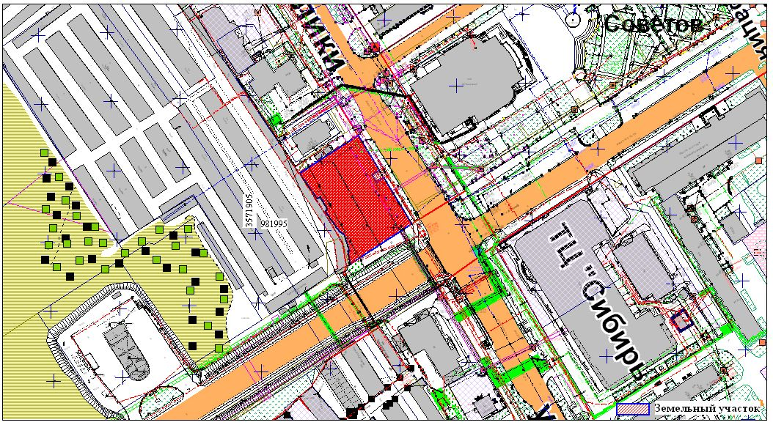

S = 3 618 кв. метров

